El Principito – Capítulo 1
Cuando yo tenía seis años vi en un libro sobre la selva virgen que se titulaba “Historias vividas”, una magnífica lámina. Representaba una serpiente boa que se tragaba a una fiera. 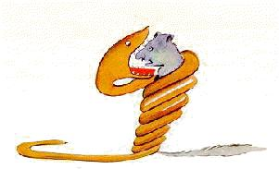
En el libro se afirmaba: “La serpiente boa se traga su presa entera, sin masticarla. Luego ya no puede moverse y duerme durante los seis meses que dura su digestión”.
Reflexioné mucho en ese momento sobre las aventuras de la jungla y a mi vez logré trazar con un lápiz de colores mi primer dibujo.
Mi dibujo número 1 era de esta manera:
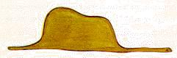
Enseñé mi obra de arte a las personas mayores y les pregunté si mi dibujo les daba miedo.
-¿Por qué habría de asustar un sombrero? – me respondieron.
Mi dibujo no representaba un sombrero. Representaba una serpiente boa que digería un elefante. Dibujé entonces el interior de la serpiente boa a fin de que las personas mayores pudieran comprender. Siempre estas personas tienen necessidad de explicaciones.
Mi dibujo número 2 era así:
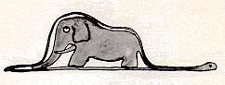
Las personas mayores me aconsejaron abandondar el dibujo de serpientes boas que fueran abiertas o cerradas, y poner más interés en la geografía, la historia, el cálculo y la gramática. De esta manera, a la edad de seis años abandoné una magnífica carrera de pintor. Había quedado desilusionado por el fracaso de mis dibujos número 1 y número 2.
Las personas mayores nunca pueden comprender algo por sí solas y es aburrido para los niños darles una y otra vez explicaciones.

https://www.youtube.com/watch?v=-_NAxipPO38 1'40

